Пальчиковые игры

Тема: Игрушки

У Антошки есть игрушки.
У Антошки есть игрушки: (Поочередно сгибают пальцы, начиная с большого)
Вот веселая лягушка.
Вот железная машина.
Это мяч. Он из резины.
Разноцветная матрешка
И с хвостом пушистым кошка.
Одежда. Пальчиковая гимнастика.
Постираю чисто, с толком (Делают движения имитирующие стирку.)
Рубашку, кофту и футболку, (Сжимают и разжимают пальцы.)
Свитерок и брюки Устали мои руки! (Встряхивают обеими руками)

Катины игрушки
На большом диване в ряд (Попеременно хлопают в ладоши , стучат кулаками.
Куклы Танины сидят:
Два медведя, Буратино, Загибают поочередно все пальцы.
И веселый Чиполино,
И котенок, и слоненок.
Раз, два, три, четыре, пять. Разгибают поочередно все пальцы.
Помогаем нашей Тане Попеременно хлопают в ладоши и
Мы игрушки сосчитать. стучат кулаками.)

Есть у нас игрушки
Есть у нас игрушки: (Хлопки)
Пластмассовые погремушки, (Встряхивают кулачки).
Мишка мягкий меховой, (Сжимают и разжимают пальцы).
Мяч резиновый цветной, (Делают шар из пальцев).
Кубик деревянный,
Солдатик оловянный, (Руки сложить в круг перед собой)
Шарик легкий надувной, (Руки сложить в круг перед собой).
Я люблю играть с тобой. (Хлопают в ладоши)

Я с игрушками играю.
Я с игрушками играю: (Руки перед собой, сжимаем-разжимаем пальцы обеих рук.)
Мячик я тебе бросаю, (Протягиваем руки вперёд – «бросаем мяч».)
Пирамидку собираю, (Прямые кисти ладонями вниз поочерёдно кладём друг на друга несколько раз.)
Грузовик везде катаю. (Двигаем слегка раскрытой кистью правой руки – «катаем машинку».)

Мой мяч.
Мой весёлый круглый мяч, (Одной рукой бьём по воображаемому мячу.)
Щёки круглые не прячь! (Смена рук.)
Я тебя поймаю, (Двумя руками, соединив одноимённые пальцы, показываем мяч.)
В ручках покатаю! (Покатали воображаемый мяч между ладоней.)

Есть игрушки у меня.
Есть игрушки у меня: (хлопают в ладоши и ударяют кулачками друг о друга попеременно)
Паровоз и два коня, (загибают пальчики на обеих руках)
Серебристый самолёт,
Три ракеты, вездеход,
Самосвал, подъёмный кран
– Настоящий великан.
Сколько вместе? Как узнать? (хлопают в ладоши и ударяют кулачками друг о друга попеременно)
Помогите сосчитать!

«Что лишнее?»
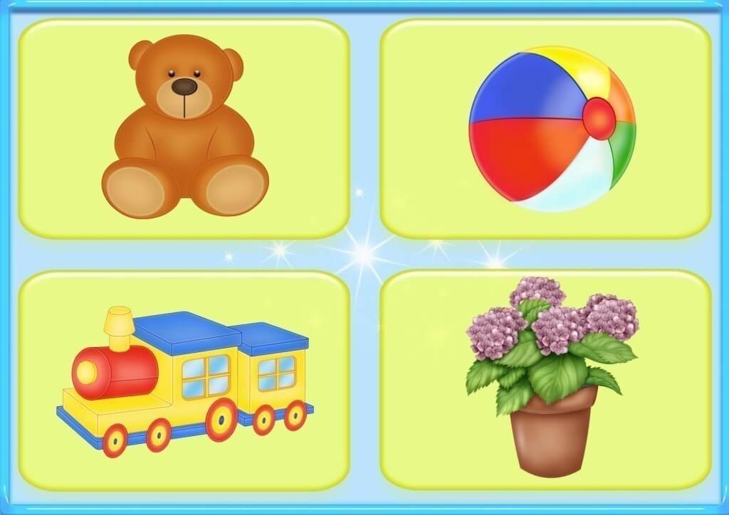

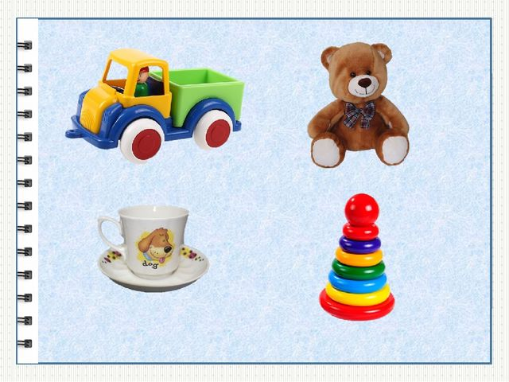
«Найди тень от игрушки»
